- 選擇題：2.5分
（ ） 1.下列何者不能產生間歇運動？ (A)離合器 (B)擒縱器 (C)凸輪 (D)棘輪機構。
（ ） 2.四連桿長度分別為20、30、50、120公分，若將最短桿予以固定，可得到 (A)曲柄搖桿機構 (B)雙曲柄機構 (C)雙搖桿機構 (D)無法構成一機構。
（ ） 3.一惠斯登(Weston)差動滑車的上方鏈輪直徑分別為20 cm及16 cm，下方鏈輪直徑為18 cm，此惠斯登差動滑車的機械利益為多少？ (A)8 (B)9 (C)10 (D)12。
（ ） 4.當一機構的主動件作連續運動或搖擺運動，從動件則有時靜止，有時運動之機構，稱為 (A)反向運動機構 (B)雙向運動機構 (C)間歇運動機構 (D)簡諧運動機構。
（ ） 5.下列何種直線運動機構為等腰連桿組之應用？ (A)蔡氏(Tchebicheff)直線運動機構 (B)皮氏(Peaucellier)直線運動機構 (C)司羅氏(Scott Russell)直線運動機構 (D)瓦特氏(Watt)直線運動機構。
（ ） 6.如圖1所示中，若滑輪吊重W為600 N，則F應為(A)100 N (B)60 N (C)50 N (D)40 N。
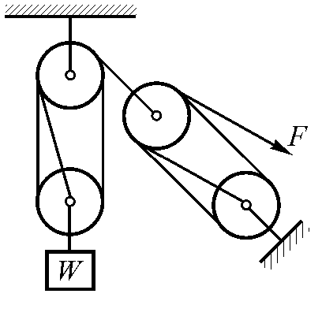 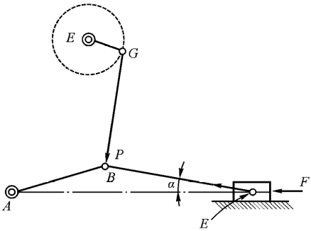 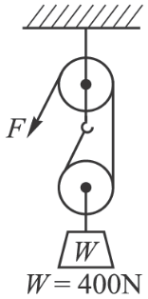 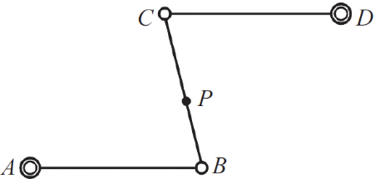
圖1 圖2 圖3 圖4
（ ） 7.下列何種機構是屬於間歇運動機構？ (A)直線運動機構 (B)凸輪機構 (C)雙滑塊機構 (D)平行運動機構。
（ ） 8.如圖2所示之機構，當α = 0°時可得最大之抗力F，稱為(A)槓桿效應 (B)肘節效應 (C)葛氏效應 (D)曲柄效應
（ ） 9.若不計摩擦損失，則如圖3所示的F應為(A)100 N (B)150 N (C)200 N (D)以上皆非。
（ ） 10.一對間歇斜齒輪，其中完全之斜齒輪作 (A)連續運動 (B)簡諧運動 (C)間歇運動 (D)往復運動。
（ ） 11.如圖4所示之機構，A、D為固定軸，桿AB及CD繞A、D擺動，則 (A)BC桿上P點之運動動路為O字形 (B)BC桿上P點之運動動路為8字形 (C)該機構為蔡氏直線機構 (D)該機構為比例運動機構。
（ ） 12.桌上型電扇擺頭裝置，一般採用何種連桿機構？(A)雙搖桿機構(B)牽桿機構(C)平行曲柄機構(D)相等曲柄機構。
（ ） 13.中國式絞盤，搖臂長30公分，兩鼓輪直徑分別為10及8公分，若機械效率為50％，則以50牛頓之力可升起若干牛頓之重物？ (A)1000 (B)1200 (C)1500 (D)3000。
（ ） 14.棘輪機構中之止動爪的功用為 (A)增加傳動力(B)減少無效的回擺時間(C)驅動棘輪作單向迴轉(D)防止棘輪反轉。
（ ） 15.下列何者可以消除曲柄搖桿機構之死點？(A)增加曲柄長度(B)增加搖桿長度 (C)加裝飛輪 (D)增大連心線長度。
（ ） 16.下列何者是曲柄搖桿機構之應用？ (A)擺動引擎 (B)萬向接頭 (C)攪拌機 (D)雕刻機。
（ ） 17.一惠斯頓差動滑車定滑輪上之大輪直徑12 cm，小輪直徑8 cm，若不計摩擦損失，則欲拉起600 N之重物，需施力若干N？ (A)100 (B)60 (C)50 (D)20。
（ ） 18.日內瓦機構是屬於何種運動機構？ (A)直線運動機構 (B)往復運動機構 (C)反向運動機構 (D)間歇運動機構。
（ ） 19.四連桿機構屬於(A)呆鏈 (B)拘束運動鏈 (C)無拘束運動鏈 (D)以上均有可能。
（ ） 20.單式定滑輪的作用是(A)不改變施力方向但改變作用力大小 (B)不改變施力方向也不改變作用力大小 (C)改變施力方向但不改變作用力大小 (D)改變施力方向也改變作用力大小。
（ ） 21.常用於手錶內之擒縱器為(A)錨形擒縱器 (B)不擺擒縱器 (C)圓柱形擒縱器 (D)圓錐形擒縱器。
（ ） 22.曲柄搖桿機構的敘述，下列何者正確？(A)若曲柄為主動，則一運動循環具有一個死點 (B)若曲柄為主動，則一運動循環具有兩個死點 (C)若搖桿為主動，則一運動循環具有一個死點 (D)若搖桿為主動，則一運動循環具有兩個死點。
（ ） 23.如圖5所示之西班牙滑車，施力80N可吊起重物若干？(A)144 N (B)240 N (C)344 N (D)44 N。
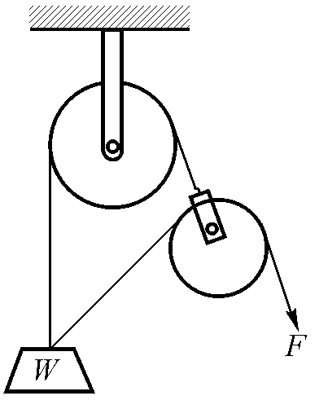 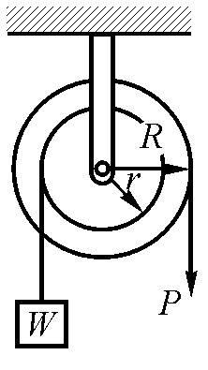
圖5 圖6
（ ） 24.無聲棘輪之傳動是利用(A)向心力 (B)離心力 (C)摩擦力 (D)重力 原理。
（ ） 25.一往復滑塊曲柄機構，曲柄長20 cm，浮桿長50 cm，則滑塊之行程為(A)10 (B)20 (C)40 (D)100 cm。
（ ） 26.如圖6所示之滑輪組，若R = 50 cm，r = 30 cm，施力P = 120 N，且不計摩擦損失，則所能舉起之重物W為(A)30 N (B)50 N (C)120 N (D)200 N。
（ ） 27.若日內瓦輪系之從動輪具有四個徑向槽，則原動輪每迴轉一次，則從動輪轉動(A)1/4圈 (B)1/6圈 (C)1/8圈 (D)1圈。
（ ） 28.手壓抽水機是下列何種機構的應用？(A)往復滑塊曲柄機構 (B)固定滑塊曲柄機構 (C)擺動滑塊曲柄機構 (D)迴轉滑塊曲柄機構。
（ ） 29.訂書機、開瓶器等，為抗力點居中間的槓桿應用，其機械利益(A)恆大於1 (B)恆小於1 (C)恆等於1 (D)可為任意值。
（ ） 30.利用擺動件作有規律、有節奏之擺動，有效的阻止或縱脫一個有齒之輪，稱為(A)棘輪機構 (B)日內瓦機構 (C)離合器 (D)擒縱器。
（ ） 31.能將機械圖縮小或放大的繪圖儀器，是下列何者的應用？(A)直線運動機構 (B)比例運動機構 (C)雙搖桿機構 (D)平行運動機構。
（ ） 32.槓桿有三種，下列何者正確？(A)支點在中間時，機械利益可為任何值 (B)施力點在中間時，M＞1 (C)抗力點在中間時，M＜1 (D)抗力點在中間時，可省力。
（ ） 33.下列何者可產生反向運動？(A)擒縱器 (B)棘輪機構 (C)汽車變速器 (D)日內瓦機構。
（ ） 34.應用於牛頭鉋床之惠氏急回機構為(A)雙搖桿機構(B)牽桿機構(C)相等曲柄機構(D)迴轉滑塊曲柄機構 之應用。
（ ） 35.蔡氏直線運動機構，其中心連線：曲柄：浮桿之長度比為(A)5：4：2 (B)4：5：2 (C)2：5：4 (D)5：3：2。
（ ） 36.滑車為下列何種原理之應用？(A)螺旋 (B)槓桿 (C)斜面 (D)摩擦。
（ ） 37.若原動件為小齒輪作間歇正反方向旋轉，則齒條從動作之運動方式為(A)不會動 (B)往復運動 (C)直線運動後停止不動 (D)上下搖擺運動。
（ ） 38.下列何種連桿機構可以產生絕對直線運動軌跡？(A)蔡氏(Tchebicheff)直線運動機構 (B)瓦特氏(Watt)直線運動機構 (C)羅氏(Robert)直線運動機構 (D)司羅氏(Scott-Russell)直線運動機構。
（ ） 39.當汽車轉彎時，其兩前輪的理想相對位置應在(A)兩輪維持相互平行 (B)依汽車製造廠的設計而不同 (C)該兩輪軸中心之延長線平行兩後輪間之軸線 (D)該兩輪軸中心之延長線須在兩後輪軸心之延長線交於一點。
（ ） 40.下列何種機構常應用於拉緊電線、排球網及網球網的繩索？(A)擒縱器 (B)日內瓦機構 (C)間歇齒輪 (D)棘輪。

